UNIVERSIDAD DE AQUINO BOLIVIA
FACULTAD DE CIENCIA Y TECNOLOGÍA
CARRERA DE INGENIERÍA DE SISTEMAS



SISTEMA DE INFORMACION PARA LA DISTRIBUCION E INVENTARIO DE CHOCOLATES PRINCESA
MODULO: BASES DE DATOS

POSTULANTE: DENNIS YOHAN MARTINEZ ILLESCAS

SANTA CRUZ – BOLIVIA
2026

Índice
Resumen Ejecutivo vii
Capítulo I: Consideraciones Generales 0
1.1 Introducción 0
1.2 Antecedentes 0
1.3 Planteamiento Del Problema 6
1.4 Objetivos 8
1.4.1 Objetivo General 8
1.4.2 Objetivos Específicos 9
1.5 Delimitación Del Tema 9
1.5.1 Delimitación Espacial 10
1.5.2 Delimitación Temporal 12
1.5.3 Delimitación Sustantiva 13
1.6 Justificación 16
1.6.1 Justificación Social 16
1.6.2 Justificación Práctica 17
1.6.3 Justificación Personal 17
Capítulo II: Desarrollo de Conceptos 19
2.1 Modulo Diplomado Sorteado concepto 1 19
2.2 Modulo Diplomado Sorteado concepto 2 19
2.3 Modulo Diplomado Sorteado concepto 3 19
2.4 Metodologías Ágiles (colocar 2 ejemplos) 19
2.5 Marco de Trabajo Ágil de Scrum 19
2.6 Tecnologías Utilizadas 19
2.7 Conceptos del Proyecto 19
2.8 Arquitectura del Sistema 19
2.9 Bases Legales o Normativas (sólo si aplica) 19
Capítulo III: Aplicación Práctica 21
3.1 Requerimientos Del Sistema 21
3.2 Gestión Del Desarrollo Con Scrum 21
3.2.1 Roles y Stakeholders 21
3.2.2 Artefactos de Scrum 21
3.2.3 Estimación del Product Backlog 21
3.3 Planificación de Sprints 22
3.3.1 Primer Sprint 22
3.3.2 Segundo Sprint 22
3.3.3 Tercer Sprint 22
3.3.4 Cuarto Sprint 22
3.4 Resultados 22
3.5 Modelado y Diseño Del Sistema 23
3.6 Análisis de Costo–Beneficio 23
3.6.1 Tabla de costos 23
3.6.2 Tabla de beneficios 23
3.6.3 Relación Costo - Beneficio 23
3.6.4 Tiempo de Recuperación (Payback) 23
Capítulo IV: Conclusiones y Recomendaciones 25
4.1 Conclusiones 25
4.2 Recomendaciones 26
Bibliografía 27
Anexos 28

Índice de Tablas

Índice de Figuras
Figura 1 Chocolates Princesa. 1
Figura 2 Orden de pedido 3
Figura 3 cajas con los productos para la distribución en furgonetas 4
Figura 4 Cuaderno de listado de productos de cada chofer para su respectiva Distribución 5
Figura 5 Ubicación de Chocolates Princesas 11
Figura 6 Delimitación Temporal – Diagrama de Gantt. 12
Figura 7 Delimitación Sustantiva Empresa Chocolates Princesa 13

Dedicatoria
En la dedicatoria se pueden mencionar a personas específicas, como familiares, amigos, compañeros de trabajo o profesores, y se puede expresar gratitud por su apoyo, motivación o ayuda en la realización del trabajo de grado.
Es importante tener en cuenta que la dedicatoria es un espacio personal y, por lo tanto, su contenido dependerá de las experiencias y relaciones personales del autor del trabajo de grado. La dedicatoria no debe ser confundida con los agradecimientos, los cuales se utilizan para mencionar a todas aquellas personas e instituciones que brindaron algún tipo de apoyo al estudiante durante la realización de su trabajo de grado.

Agradecimientos
En esta sección, el autor puede agradecer a su tutor, profesor, compañero de estudio, familiares y amigos que lo han apoyado en el proceso de investigación y redacción del trabajo de grado. También se puede agradecer a las instituciones que han brindado recursos o financiamiento para la realización del trabajo de grado, como universidades, empresas, fundaciones o agencias gubernamentales.
La sección de agradecimientos es un espacio personal y emotivo, por lo que no hay un formato o estructura específica que se deba seguir. Lo importante es expresar de manera sincera y agradecida el apoyo recibido durante todo el proceso de realización del trabajo de grado.

Resumen Ejecutivo

La empresa Chocolates Princesa tiene como principales procesos la entrega y distribución de chocolates.
El presente proyecto de grado tiene como principal objetivo desarrollar un sistema de información que permita optimizar las actividades de entrega y distribución de Chocolates.
Tomando en cuenta que con el sistema de información almacenara, procesara, organizara y brindara más seguridad tanto con el cliente como el empleador.

Abstract
The core processes of the company Chocolates Princesa involve the delivery and distribution of chocolates.
The primary objective of this degree project is to develop an information system designed to optimize these delivery and distribution activities.
The system will store, process, and organize data, thereby enhancing security for both the client and the employer.

Capítulo I: Consideraciones Generales

Introducción
CHOCOLATES PRINCESA es una empresa boliviana fundada el 10 de febrero de 2012 en Santa Cruz de la Sierra. Inició sus actividades como un emprendimiento familiar enfocado en la elaboración artesanal de chocolates y confitería, consolidándose y formalizándose el 30 de mayo del mismo año bajo la misma denominación. Actualmente, sus instalaciones se encuentran situadas en la calle Warnes N.º 326, Zona Centro (entre calles Potosí y Cochabamba), desde donde abastece al mercado local.
A raíz de su crecimiento comercial y la mayor demanda, la empresa enfrenta actualmente dificultades en [indicar el área: ej. la gestión manual de sus inventarios / sus procesos de producción y distribución / el control administrativo]. Esta situación genera demoras operativas y cuellos de botella que limitan su capacidad de respuesta frente a la competencia. Para mitigar esta problemática, el presente proyecto propone el diseño e implementación de [indicar la solución: ej. un sistema de control y gestión operativa / un plan de optimización logística y comercial], con el fin de estandarizar procesos, reducir costos y optimizar la toma de decisiones.
El documento se encuentra organizado en secciones clave: inicia con el diagnóstico situacional y la definición de objetivos; continúa con el marco metodológico y el desarrollo técnico detallado de la solución propuesta; y concluye con el análisis de viabilidad, los costos asociados y las recomendaciones estratégicas para su efectiva puesta en marcha en la empresa.

Antecedentes
CHOCOLATES PRINCESA tiene como principales funciones la elaboración, promoción y distribución de sus productos. Como principales opciones de promoción y distribución se encuentran kioscos, tiendas de barrio, supermercados, colegios y universidades en distintos departamentos del país; sus principales clientes son Santa Cruz, La paz, Cochabamba y Oruro.
Para realizar tareas promocionales CHOCOLATES PRINCESA cuenta con promotores que se encargan de la distribución de folletos; estos cuentan con la principal información de la empresa: teléfono de referencia, ubicación, horarios de atención, página de Facebook; datos para que el cliente entre en contacto con la empresa; otra forma de promoción de productos la realizan través de redes sociales, principalmente la página en Facebook.
Las promociones de la empresa van de acuerdo a distintas ideas propuestas; entre la que destacan las promociones por inicio de clases y fechas importantes.
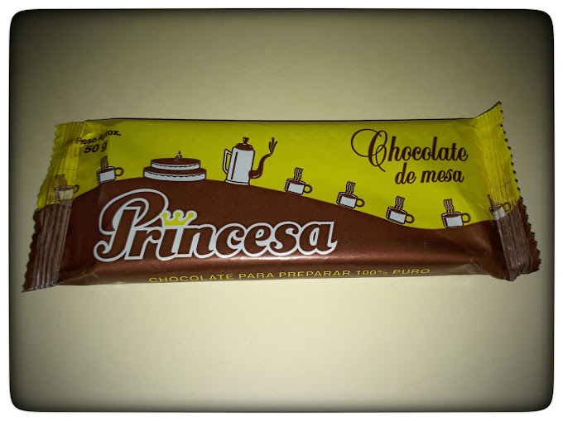

Figura 1 Chocolates Princesa.
Cuando un cliente está interesado en adquirir productos entra en contacto con la empresa y un funcionario escribe sus datos en una planilla Excel (Nombre Completo, Teléfono, Dirección, Nombre del Establecimiento: tienda, Kiosko, tienda de barrio, supermercado, colegio, universidad).
Los clientes interesados en adquirir el servicio de la empresa realizar sus solicitudes de productos; actualmente se manejan dos formas de realizar una solicitud:
- La primera forma es la solicitud vía teléfono; para este trámite existen dos personas encargadas de atender llamadas y se le da los detalles de los precios de los productos al por mayor y menor.
Para ejecutar una solicitud de productos se piden los datos personales, para verificar si el cliente se encuentra registrado; en caso de que no se encuentre registrado se procede a realizar el respectivo registro.
Posterior a la verificación o registro de cliente se procede al relleno de datos respectivos para la solicitud de productos; los datos importantes para la solicitud de productos son: Nombre Completo, Teléfono, dirección, nombre del establecimiento (Kiosko, tienda de barrio, supermercado, colegio, universidad), producto, cantidad, precio, descuento, total a pagar, fecha de solicitud.
La otra manera de solicitar productos es de manera personal, para ello una vez el cliente llega a la sucursal el guardia le indica donde queda la recepción; los encargados de atender las solicitudes personales, son los mismos que realizan las solicitudes por llamada.
Para realizar la solicitud de productos se piden los datos personales para realizar la respectiva verificación de que el cliente se encuentra registrado o caso contrario se ejecuta el proceso de registro; pasado este trámite se procede a rellenar los datos necesarios para la solicitud de productos (Nombre Completo, Teléfono, dirección, nombre del establecimiento, producto, cantidad, precio, descuento, total a pagar, fecha de solicitud).

En caso que el cliente quiera pagar la totalidad del monto de la solicitud, pasaría al siguiente proceso que sería la orden de pedido
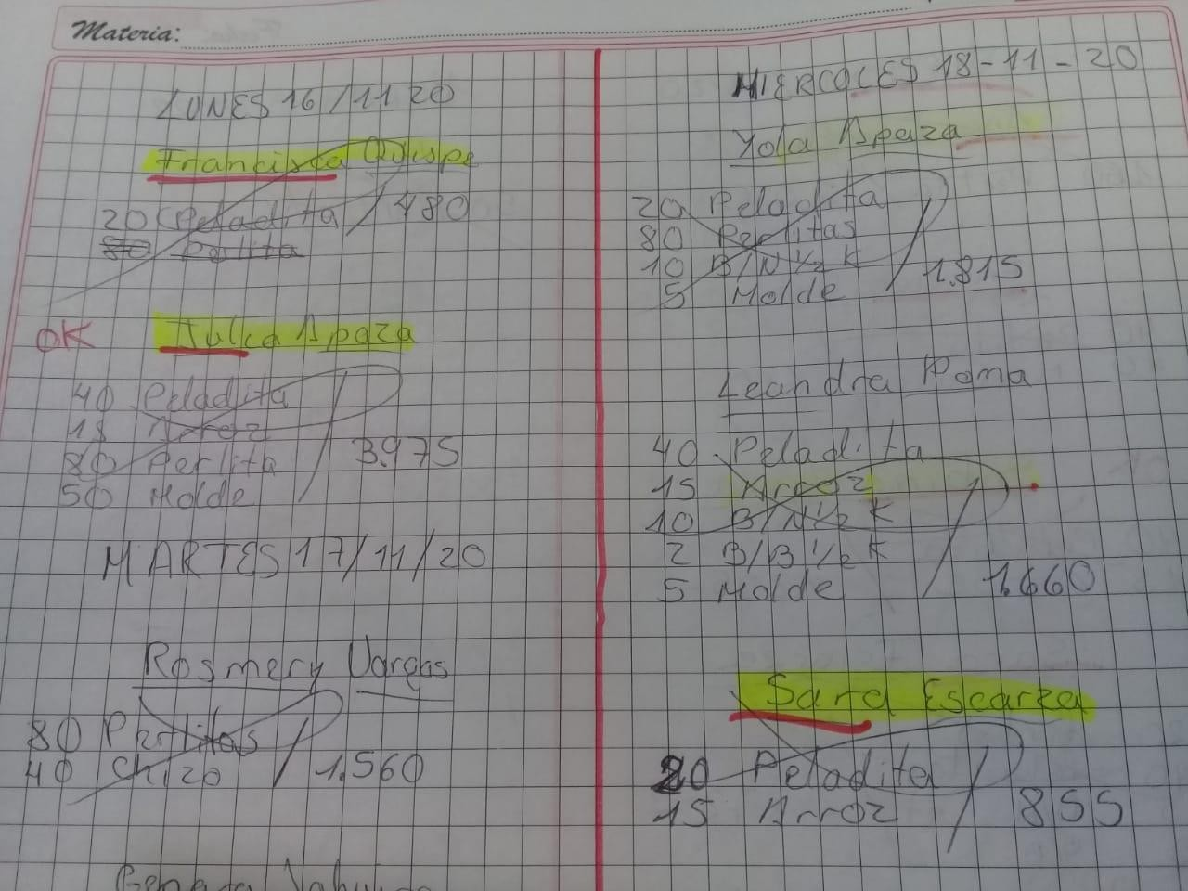

Figura 2 Orden de pedido
En la toma de pedidos los datos que fueron anotados en la solicitud de productos se los copia, pero en una plantilla Excel denominada Orden de Pedido, aumentando dos columnas que son: monto a cuenta y saldo, quedando como campos establecidos: Nombre Completo, Teléfono, dirección, nombre del establecimiento, producto, cantidad, precio, descuento, total a pagar, fecha de solicitud, a cuenta y saldo.
Se le informa al cliente que hay dos métodos de pago: uno es cancelando la totalidad de la orden de pedido, o la siguiente opción que sería el pago del 60% del total a pagar y el 40% faltante a la hora de entrega del producto.
Una vez realizado el pago, se imprimen dos copias una para el personal asignado a preparar y alistar los productos de la orden de pedido y la otra copia para el cliente.
Gráfica 2 cajas con los productos para la distribución en furgonetas (Fuente: Elaboración propia)
En el momento que el personal asignado recibe la copia, se dirige al galpón donde se guardan todos los productos que van saliendo de la fábrica, una vez en el sitio va ordenando los productos de acuerdo a la fecha de orden de pedido.
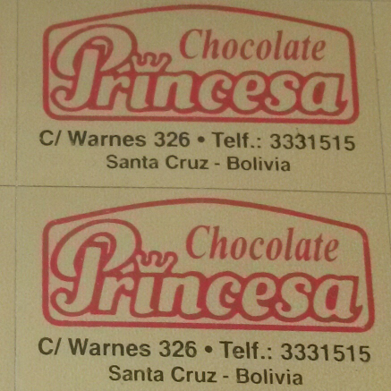

Figura 3 cajas con los productos para la distribución en furgonetas
El encargado del galpón tiene en una hoja impresa las rutas de trabajo de cada chofer y si está disponible para realizar la distribución, para asignarle la entrega y comenzar a distribuirlas.
Antes de comenzar a distribuir se verifica junto con la copia de orden de pedido, se verifica que estén todos los productos a entregar para no tener inconvenientes y tener que volver a llevar otra vez.
Como parte del proceso de distribución el encargado del galpón anota en un cuaderno la hora de entrada y salida de las furgonetas, para tener un control de cuantas veces al día, distribuyen.
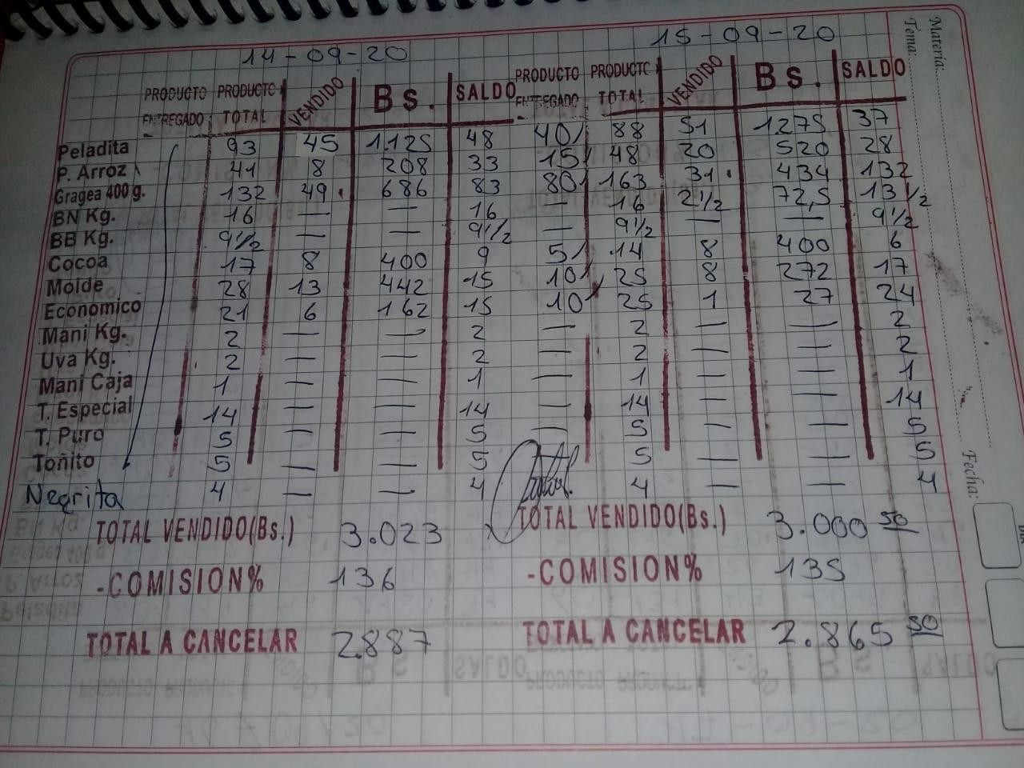
Al chofer se les entrega las copias de las órdenes de pedidos, para la cobranza del saldo y la firma de la entrega de producto, en caso de que no tuviera algún saldo solo se le hace firmar al cliente la entrega del producto.

Figura 4 Cuaderno de listado de productos de cada chofer para su respectiva Distribución
Una vez distribuido todos los productos el chofer, vuelve a las oficinas y al llegar tiene que hacerse anotar con el encargado del galpón la hora de llegada, y entregar las copias de orden de pedido con la firma de entrega de producto.

1.3 Planteamiento Del Problema
En el escenario productivo y comercial contemporáneo a escala internacional, la gestión logística y la distribución física de mercancías constituyen pilares determinantes para la competitividad organizacional. Como señalan Ballou (2004) y Chopra y Meindl (2013), la cadena de suministro contemporánea exige una coordinación rigurosa entre la recepción del pedido, la consolidación de la carga y el despacho en la última milla, etapas donde se concentra la mayor proporción de costos e incidencias operativas. En el entorno global, las organizaciones han superado los esquemas tradicionales mediante la adopción de herramientas tecnológicas automatizadas; no obstante, en el contexto latinoamericano, una proporción considerable de pequeñas y medianas empresas (PYMES) aún opera bajo esquemas manuales e informales (Comisión Económica para América Latina y el Caribe [CEPAL], 2021). Esta brecha digital genera retrasos logísticos, duplicidad de tareas administrativas e inconsistencias en la información de entrega. Al respecto, Laudon y Laudon (2016) afirman:
- Los sistemas de información son esenciales para dirigir las empresas cotidianas hoy en día, así como para lograr ventajas estratégicas. La automatización de las operaciones manuales no solo disminuye drásticamente los errores en el registro de datos, sino que aporta la trazabilidad requerida para tomar decisiones logísticas en tiempo real.
A nivel nacional, el contexto boliviano reproduce esta problemática de manera acentuada. De acuerdo con los diagnósticos de la Cámara Nacional de Industrias (CNI, 2022), las micro, pequeñas y medianas industrias del país enfrentan importantes barreras para la modernización de sus flujos de distribución. Gran parte del sector manufacturero tradicional sostiene su crecimiento comercial sobre metodologías empíricas y registros en papel o plantillas electrónicas desarticuladas. La ausencia de plataformas informáticas integradas debilita la capacidad de respuesta frente a competidores industrializados, originando sobrecostos operativos derivados de la desorganización de itinerarios de reparto, mermas en producto y demoras recurrentes en los compromisos comerciales asumidos con clientes minoristas.

A nivel local, la ciudad de Santa Cruz de la Sierra experimenta una rápida expansión demográfica y geográfica, lo que complejiza el tráfico urbano y la cobertura de los canales de venta en sus diferentes distritos y anillos de circunvalación. En este entorno opera CHOCOLATES PRINCESA, una empresa dedicada a la elaboración y comercialización de productos de confitería y chocolatería que, a pesar de su consolidación en el mercado local desde el año 2012, no dispone de una infraestructura informática integrada para controlar sus operaciones logísticas. Acotando el alcance al marco del proyecto de grado dentro de la Universidad de Aquino Bolivia (UDABOL), el diagnóstico situacional se enfoca directamente en los procesos críticos de distribución y entrega de pedidos.

El problema central de la empresa radica en el manejo manual y desarticulado de los datos operativos durante la preparación de despachos y la asignación de trayectorias de entrega. En la actualidad, el registro de pedidos de los clientes minoristas se efectúa de manera manual en cuadernos de actas y hojas de cálculo independientes de Microsoft Excel. Esta falta de centralización entorpece notablemente la confección o armado de las notas de entrega oficiales requeridas por el personal de reparto para retirar el stock de almacén. Asimismo, la asignación de rutas de distribución se realiza empíricamente a partir de anotaciones que rara vez se encuentran al día, lo que impide conocer la carga neta acumulada en peso o volumen por cada vehículo. Como consecuencia directa, se generan desbalances operativos donde algunos distribuidores sufren sobrecarga de trabajo mientras otros operan por debajo de su capacidad útil. Adicionalmente, el cuadro de rutas no se actualiza de manera inmediata ante el alta de nuevos clientes o cambios en las direcciones de entrega, derivando en trayectos desorganizados, mayor consumo de combustible e incumplimiento en los horarios pactados con los puntos de venta.

La importancia del abordaje de esta investigación reside en brindar una solución tecnológica sostenible que erradique las fallas estructurales de este flujo operativo. Mantener los métodos manuales vigentes limita el potencial de expansión comercial de CHOCOLATES PRINCESA y eleva progresivamente los costos de transporte y atención al cliente. La investigación y el posterior desarrollo de un sistema de información a la medida dotarán a la organización de una herramienta centralizada capaz de automatizar el registro transaccional, balancear equitativamente las cargas de reparto, actualizar dinámicamente las rutas urbanas y generar reportes fidedignos para una toma de decisiones gerenciales eficiente y oportuna.
A nivel local

1.4 Objetivos

1.4.1 Objetivo General
Desarrollar un Sistema de información para la distribución y entrega de Chocolates Princesa

1.4.2 Objetivos Específicos
- Deben ser de preferencia 4 o 5 Objetivos Específicos y me deben ayudar a alcanzar mi objetivo Elaborar el modelo de negocios, con diagramas de actividad de UML, de la empresa en base a visitas y observaciones.
- Documentar los requisitos del nuevo sistema con Tabla de Requisitos de UML y Patrones, en base a las necesidades encontradas en la elaboración del modelo de negocios.
- Obtener los modelos de análisis y diseño con diagramas secuencia, colaboración y clases de UML para mostrar la estructura del nuevo sistema de información.
- Establecer el modelo despliegue para mostrar la infraestructura adecuada para el funcionamiento correcto del nuevo sistema de información

1.5 Delimitación Del Tema
La delimitación del presente proyecto de grado establece las fronteras operativas, geográficas, temporales y funcionales dentro de las cuales se llevará a cabo la investigación y el desarrollo de la solución informática. El estudio adopta un enfoque cuantitativo y aplicado, orientado a resolver las fallas de control y demoras en el flujo logístico de CHOCOLATES PRINCESA. La población de análisis está constituida por la totalidad de pedidos diarios, el personal del área de despacho y la flota de distribuidores asignados a la cobertura comercial de la empresa. Entre las principales limitaciones identificadas se encuentran la disponibilidad de tiempo de los operarios para las entrevistas de levantamiento de requisitos y la necesidad de mantener las operaciones comerciales habituales sin interrupciones durante las etapas de prueba. A continuación, se detallan las dimensiones espaciales, temporal y sustantiva que circunscriben el alcance técnico del sistema.

1.5.1 Delimitación Espacial
La investigación y el despliegue del sistema de información se llevarán a cabo en las instalaciones centrales de la empresa CHOCOLATES PRINCESA, ubicada en la calle Warnes N.º 326, Zona Centro (entre calles Potosí y Cochabamba), en el municipio de Santa Cruz de la Sierra, provincia Andrés Ibáñez del departamento de Santa Cruz, Bolivia. Geográficamente, mediante el Sistema de Información Geográfica (SIG / datum WGS 84), el nodo principal de operaciones se encuentra georreferenciado en las coordenadas: Latitud 17°47'08.2" S (-17.785611) y Longitud 63°10'45.8" W (-63.179389), abarcando como radio operativo de reparto los puntos de venta minoristas situados entre el primer y octavo anillo de la mancha urbana cruceña.
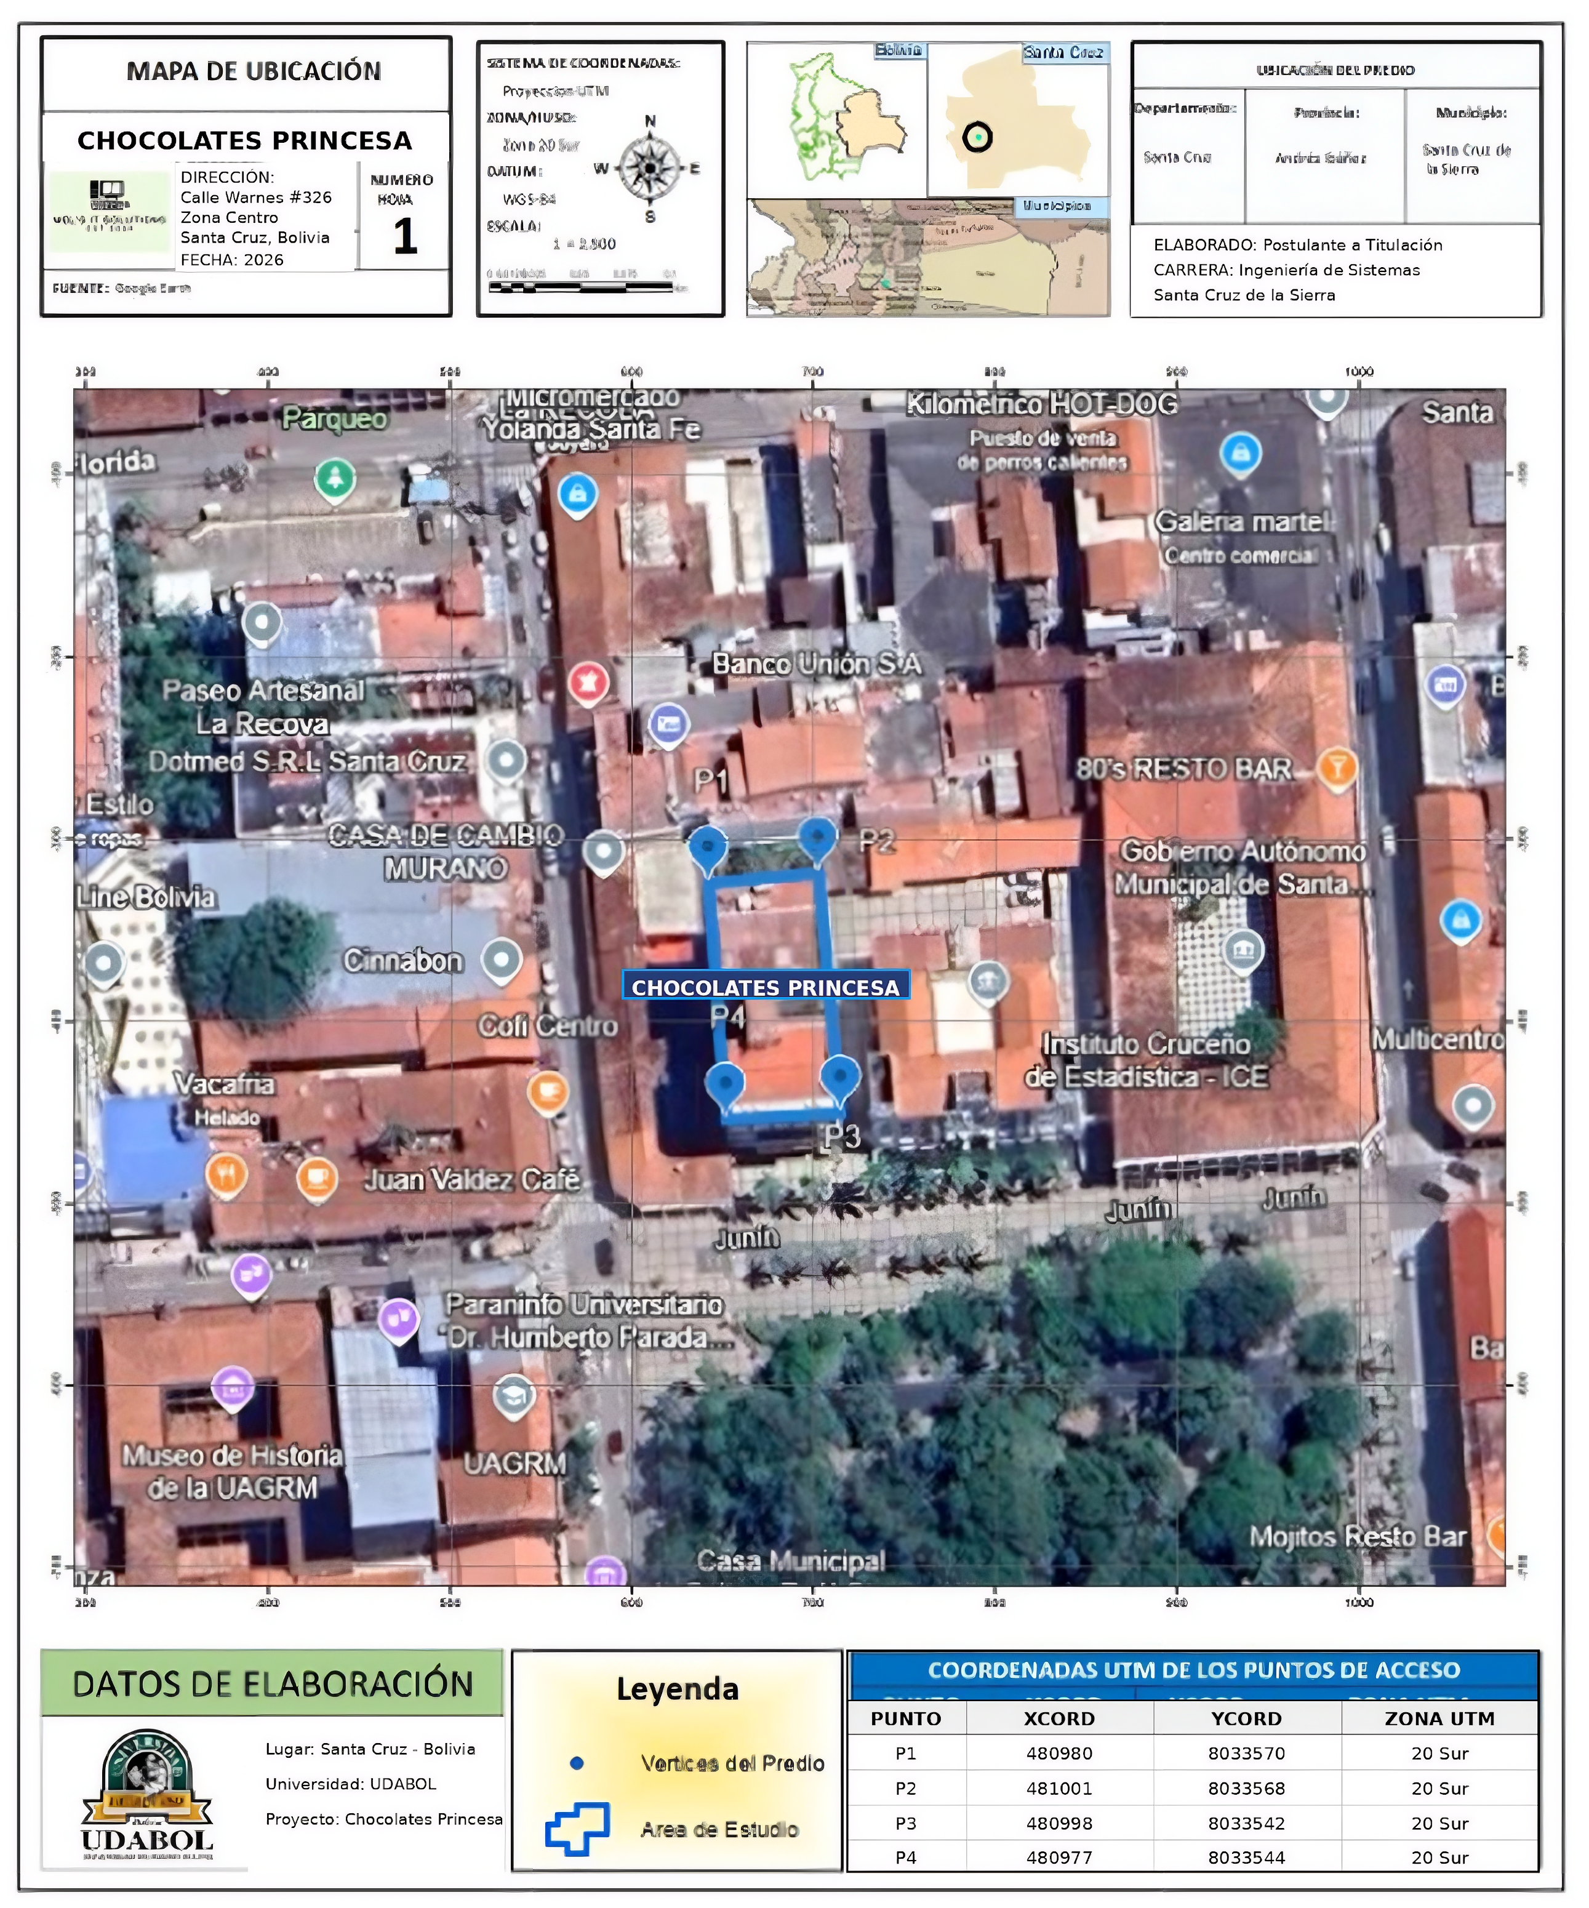

Figura 5 Ubicación de Chocolates Princesas

1.5.2 Delimitación Temporal
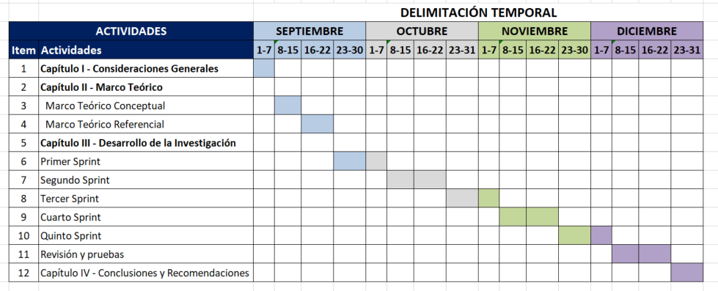
La recopilación de información y el diagnóstico operativo del proyecto inician el 1 de septiembre de 2026 y finalizan el 22 de septiembre de 2026.
Figura 6 Delimitación Temporal – Diagrama de Gantt.
El desarrollo del primer capítulo, correspondiente a las consideraciones generales y fundamentación del problema, inicia el 1 de septiembre de 2026 y concluye el 7 de septiembre de 2026.
La elaboración del segundo capítulo, donde se desarrolla el Marco Teórico (conceptual y referencial), inicia el 8 de septiembre de 2026 y finaliza el 22 de septiembre de 2026.
El desarrollo del tercer capítulo, enfocado en el desarrollo metodológico por Sprints de la investigación y construcción del sistema, inicia el 23 de septiembre de 2026 y culmina el 7 de diciembre de 2026.
La etapa de revisión, pruebas de calidad y validación con los usuarios de la empresa se lleva a cabo desde el 8 de diciembre de 2026 hasta el 22 de diciembre de 2026.
Finalmente, la redacción del cuarto capítulo, referido a las conclusiones y recomendaciones del proyecto, se desarrolla del 23 de diciembre de 2026 al 31 de diciembre de 2026.
El tiempo total requerido para la investigación, diseño e implementación del Sistema de Información para la Distribución y Entrega de Pedidos de la empresa CHOCOLATES PRINCESA comprende desde el 1 de septiembre de 2026 hasta el 31 de diciembre de 2026.

1.5.3 Delimitación Sustantiva
El sistema estará compuesto por los siguientes módulos interconectados funcionalmente:
SISTEMA DE INFORMACIÓN PARA LA GESTIÓN DE ENTREGA Y DISTRIBUCIÓN DE CHOCOLATES PRINCESA

GESTIONAR ENTREGAS Y RECHAZOS
GESTIONAR DEVOLUCIONES POR RECHAZOS
GESTIONAR LLEGADAS DE DISTRIBUIDORES
MODULO DESPACHO Y RUTAS
GESTIONAR GUÍA DE ENTREGA
GESTIONAR PEDIDOS/ NOTAS DE ENTREGAS
GESTIONAR SALIDAS DE DISTRIBUIDORES

MODULO GESTIÓN DE PEDIDOS
GESTIONAR RUTAS
GESTIONAR DISTRIBUDORES
GESTIONAR VEHÍCULOS
MODULO PARAMETROS Y CONFIGURACION
GESTIONAR ASIGNACIÓN DE RUTAS
GESTIONAR CLASIFICACIÓN DE PRODUCTOS
MODULO REPORTES
GENERAR REPORTES ESTADÍSTICOS DE NOTAS DE ENTREGA
GENERAR REPORTES ESTADÍSTICOS DE ENTREGAS Y RECHAZOS
GENERAR REPORTES ESTADÍSTICOS DE DISTRIBUIDORES
GESTIONAR USUARIOS
GESTIONAR FUNCIONES DEL SISTEMA
ASIGNAR PERMISOS A USUARIOS
ADMINISTRACION DE BITACORAS DE OPERACIONES POR USUARIO
MODULO USUARIOS, SEGURIDAD Y AUDITORIA

GESTIONAR PRODUCTOS
GESTIONAR CLIENTES

Figura 7 Delimitación Sustantiva Empresa Chocolates Princesa
Módulo Distribución: Este módulo permitirá al usuario gestionar todos los procesos de la distribución para que el producto sea distribuido correctamente.
- Gestionar Pedidos/Notas de Entregas: Permitirá gestionar al usuario las ordenes de pedido y o nota de entregas.
- Gestionar Guía de Entrega: Gestionara las guías de entrega que se asignan a los respectivos distribuidores.
- Gestionar Salidas de Distribuidores: Permitirá gestionar al usuario gestionar las salidas de los distribuidores.
Módulo Entrega: Este módulo permitirá gestionar el personal para llevar a cabo las labores de entrega del producto; así como las devoluciones por rechazos y las llegadas de los distribuidores.
- Gestionar Entregas y Rechazos: Permitirá gestionar al usuario las entregas y rechazos del producto a distribuir.
- Gestionar Devoluciones por Rechazos: Permitirá gestionar al usuario las devoluciones por rechazos en caso que lleguen en mal estado y/o sea otro el producto que solicito el cliente.
- Gestionar Llegadas de Distribuidores: Permite gestionar al usuario las horas de llegadas de los distribuidores para su mejor control.
Módulo Parámetros y Configuración: Este módulo permitirá al usuario gestionar los parámetros del sistema para que los demás módulos puedan realizar sus funciones.
- Gestionar Rutas: Permite gestionar al usuario las rutas establecidas a los distribuidores.
- Gestionar Distribuidores: Permitirá gestionar al usuario el control adecuado de los distribuidores.
- Gestionar Vehículos: Se gestionará los vehículos asignados y en qué estado se encuentran para su respectiva distribución.

- Gestionar Asignación de Rutas: Permitirá gestionar al usuario las asignaciones de rutas a los choferes.
- Gestionar Clasificación de Productos: Permite gestionar al usuario la clasificación de productos.
- Gestionar Productos: Permitirá administrar todos los productos de la empresa para su respectiva distribución.
- Gestionar Clientes: Permitirá gestionar los clientes que tenga la empresa.
Módulo Reportes: Este módulo permite al usuario coordinar la información de forma inmediata entre las diferentes áreas de la empresa, además de que permitirá generar informes inmediatos.
- Generar reportes estadísticos de Notas de Entrega: Permitirá generar informes estadísticos de importancia para su respectivo control de notas de entregas. Estos podrán ser generales o parametrizados.
- Generar reportes estadísticos de Entrega y Rechazos: Permite generar informes estadísticos de manera inmediata de todas las entregas y rechazos.
- Generar reportes estadísticos de los Distribuidores: Permitirá generar informes estadísticos de importancia. entre ellos están los reportes de cumplimiento, cobertura, eficacia y eficiencia de los distribuidores.
Modulo administración de usuario, seguridad y auditoria
En este módulo permite al usuario gestionar la seguridad del sistema definiendo parámetros, permisos de usuarios y perfiles. También permitirá realizar copias de seguridad y permitirá la auditoria del mismo a través de bitácoras del sistema.
- Gestionar Usuario: Permite gestionar los usuarios que tendrán acceso al sistema y la asignación de perfiles de usuario a los mismo.
- Gestionar funciones del Sistema: Permite gestionar todas las funciones del sistema para su respectivo control.
- Asignar permisos a Usuarios: Permite gestionar los perfiles de usuario y la asignación de permisos de acceso.
- Administración de Bitácoras de Operaciones por usuario: Permite ver el registro de actividades del usuario de las distintas operaciones que realizan en el Sistema.

1.6 Justificación
El desarrollo del presente proyecto de grado responde a la necesidad imperativa de modernizar tecnológicamente la gestión operativa en el sector manufacturero y comercial local. A través del diseño e implementación de un sistema de información para la gestión de distribución y entrega de pedidos en la empresa CHOCOLATES PRINCESA, se fundamenta la viabilidad, pertinencia e impacto del estudio bajo tres dimensiones esenciales: el aporte a la sociedad y al entorno productivo, la resolución práctica y técnica de problemas reales dentro de la organización, y el valor formativo en el perfil profesional del investigador

1.6.1 Justificación Social
A nivel social y comunitario, este proyecto genera un impacto positivo directo en el ecosistema comercial minorista y en los consumidores de la ciudad de Santa Cruz de la Sierra. La micro y pequeña empresa constituye uno de los pilares fundamentales para la dinamización económica y la generación de fuentes de empleo en la región; no obstante, su crecimiento suele verse frenado por deficiencias logísticas que repercuten negativamente en la cadena de suministro. Al optimizar los procesos de distribución y entrega, el sistema garantiza que los puntos de venta minoristas (tiendas de barrio, micromercados y confiterías asociadas) cuenten con un abastecimiento continuo, puntual y libre de errores en los pedidos, fortaleciendo sus propios ingresos y la confianza comercial. Asimismo, en el ámbito laboral interno, la herramienta digital dignifica las condiciones de trabajo de los operarios y repartidores al erradicar la sobrecarga de tareas ocasionada por asignaciones empíricas, distribuyendo equitativamente las jornadas y rutas de transporte. De esta manera, el proyecto aporta al desarrollo tecnológico del entorno productivo cruceño, sirviendo como un modelo de referencia transferible sobre cómo la digitalización accesible puede transformar positivamente la operatividad de empresas familiares tradicionales.

1.6.2 Justificación Práctica
Desde la perspectiva operativa y funcional, el proyecto resuelve una problemática tangible que compromete la eficiencia de CHOCOLATES PRINCESA: la dependencia de registros manuales en cuadernos y planillas aisladas de Excel para la planificación de despachos. La implementación de la solución sustituye estos métodos susceptibles a pérdidas y discrepancias de información mediante un flujo sistematizado que centraliza el registro de pedidos, automatiza el cálculo de rutas y consolida de forma inmediata las notas de entrega oficiales. Para materializar esta solución, se aplican de manera articulada los conocimientos, estándares y metodologías adquiridos a lo largo de la formación universitaria en ingeniería de sistemas, integrando el modelado de bases de datos relacionales para asegurar la consistencia transaccional, el paradigma de desarrollo bajo metodologías de ciclo de vida del software (como el Proceso Unificado y modelado UML) y la programación estructurada de interfaces web responsivas y seguras. El software optimiza sustancialmente los tiempos de preparación de carga, mitiga el extravío de información entre áreas y brinda a la administración indicadores confiables y métricas de desempeño para una adecuada toma de decisiones logísticas.

1.6.3 Justificación Personal
En el ámbito personal y académico, la selección de este tema nace de la motivación directa por aplicar soluciones tecnológicas concretas a problemáticas reales de la industria boliviana, superando el alcance de ejercicios teóricos de aula. Enfrentar el desafío de diseñar un sistema de distribución para una empresa en funcionamiento como CHOCOLATES PRINCESA representa una oportunidad clave para consolidar competencias en levantamiento de requerimientos con usuarios finales, arquitectura de software, gestión de proyectos y despliegue en entornos productivos reales. Esta experiencia fortalece integralmente el perfil profesional en el área de ingeniería de software, demandando el dominio de buenas prácticas de desarrollo, capacidad analítica para la optimización de procesos logísticos y adaptación ante las limitaciones operativas propias de una PYME. El desarrollo de este trabajo de grado no solo cumple con el requisito indispensable para la obtención del título profesional, sino que consolida la vocación de aportar activamente al desarrollo tecnológico, competitivo y sostenible de las unidades productivas del país.

Capítulo II: Desarrollo de Conceptos
En esta sección el postulante deberá describir los conceptos relacionados con la Temática sorteada en su DIPLOMADO.

2.1 Modulo Diplomado Sorteado concepto 1
Para todo el capitulo II, Utilice CITAS (cortas o largas ) parafraseo para cada punto APA7
Si es conveniente y acorde a su modulo sorteado en el diplomado agregue conceptos necesarios
UTILICE IMÁGENES PARA CADA PUNTO

2.2 Modulo Diplomado Sorteado concepto 2

2.3 Modulo Diplomado Sorteado concepto 3

2.4 Metodologías Ágiles (colocar 2 ejemplos)

2.5 Marco de Trabajo Ágil de Scrum
Tabla compartiva

2.6 Tecnologías Utilizadas
Mencionar que tecnologías utilizó para la elaboración de su proyecto Por ejemplo : visual studio, C#, php, java, laravel , sql , mysql, además de trello , ORACLE DATA MODELER, , , ORM,GIT,

2.7 Conceptos del Proyecto
Ejemplo Conceptos de Kardex, conceptos de comercial, métodos de costeo, etc.

2.8 Arquitectura del Sistema
Arquitectura del Sistema por ejemplo MVC, arquitectura cliente-servidor, programación por capas , API’Rest, donde lo va a implementar (mostrar un ejemplo imagenes).

2.9 Bases Legales o Normativas (sólo si aplica)

Capítulo III: Aplicación Práctica

3.1 Requerimientos Del Sistema
Qué incluir:
- Descripción del problema actual
- Requerimientos funcionales (tabla)
- Requerimientos no funcionales(tabla)

3.2 Gestión Del Desarrollo Con Scrum
Aquí se debe explicar cómo se organizo el trabajo

3.2.1 Roles y Stakeholders

3.2.2 Artefactos de Scrum
3.2.2.1 Product Backlog
3.2.2.2 Detalle del Product Backlog - Historia de Usuarios
3.2.2.3 Sprint Backlog

3.2.3 Estimación del Product Backlog
Es el proceso donde el equipo Scrum calcula el esfuerzo necesario para desarrollar cada historia de usuario del Product Backlog.
Tomar en cuenta que el número de Sprint dependerá de la Delimitación Sustantiva de su Proyecto. Hacer notar que la estimación no es tiempo exacto, sino que es una estimación relativa.
3.2.3.1 Calculo de Tiempo
3.2.3.2 Resumen del Calculo

3.3 Planificación de Sprints
La planificación de sprints constituye una fase fundamental dentro de la metodología Scrum, en la cual se seleccionan las historias de usuario priorizadas del Product Backlog para ser desarrolladas en un periodo de tiempo determinado.
(nota: tomar en cuenta su delimitación sustantiva para realizar cada sprint)

3.3.1 Primer Sprint
Colocar el formato de tabla de scrum, caso de uso, sprint retrospective, sprint review.

3.3.2 Segundo Sprint
Colocar el formato de tabla de scrum, diagrama de caso de uso, sprint review, sprint retrospective.

3.3.3 Tercer Sprint
Colocar el formato de tabla de scrum, diagrama de caso de uso, sprint review, sprint retrospective.

3.3.4 Cuarto Sprint
Colocar el formato de tabla de scrum, diagrama de caso de uso, sprint review, sprint retrospective.

3.4 Resultados
Describe que tipo de prueba de software se usó para validar tu sistema ya sea caja negra(funcionalidad) o caja blanca (validaciones internas al código)

3.5 Modelado y Diseño Del Sistema
Aquí mostrar cómo se representa el sistema mediante un Diagrama físico de Base de Datos (ORACLE DATA MODELER) formato de hoja horizontal

3.6 Análisis de Costo–Beneficio
En esta sección se presenta el análisis costo–beneficio del sistema, identificando los costos de desarrollo y los beneficios generados, con el fin de evaluar la viabilidad económica del proyecto.

3.6.1 Tabla de costos

3.6.2 Tabla de beneficios

3.6.3 Relación Costo - Beneficio

3.6.4 Tiempo de Recuperación (Payback)

Capítulo IV: Conclusiones y Recomendaciones

4.1 Conclusiones
Aquí se debe realizar una síntesis de lo plasmado en el Trabajo de Grado, se vuelve sobre los puntos clave y se le da cierre al desarrollo de la temática. Es decir, explica si se pudo satisfacer a cada uno de los Objetivos específicos

4.2 Recomendaciones
En este apartado corresponde presentar las sugerencias o implicaciones que se derivan del trabajo de investigación o Trabajo de Grado.
En esta sección, se presentan como mínimo 3 recomendaciones específicas para mejorar el trabajo, para futuras investigaciones sobre el tema, o para aplicaciones prácticas en la vida real.

Bibliografía
Es la relación ordenada y jerarquizada, conforme a algún modelo metodológico, de todo el material consultado: libros, revistas, sitio web. Se debe presentar en la norma APA 7
La bibliografía es una sección importante en un Trabajo de Grado, donde se enumeran todas las fuentes consultadas y citadas en el trabajo.

Anexos
Encuestas ( si aplica Ejemplo Colocar el link de Google Forms)
Entrevistas ( si aplica)
Currículum Vitae

En cumplimiento de los lineamientos de gestión y control documental, se establece el presente registro de elaboración, revisión y validación del índice general del documento.
El documento base utilizado como referencia corresponde a una guía metodológica académica, la cual fue adaptada para su aplicación en el presente trabajo, manteniendo criterios de consistencia, formalidad y adecuación a los lineamientos institucionales.
Este registro tiene como finalidad asegurar la trazabilidad de las modificaciones realizadas, mediante la identificación de versiones, responsables, fechas y tipo de intervención, conforme a criterios de aseguramiento de la calidad y mejora continua del documento.
Código de Documento | Versión | Fecha | Responsable | Tipo de Intervención | Descripción de Cambios | Estado
IND-TG-001 | V2.0 | 10/04/2026 | Ing. Carlos Andrés Álvarez | Elaboración | Estructuración inicial y adaptación del índice desde documento base | Aprobado
IND-TG-001 | V2.1 | 14/04/2026 | Ing. Harold Gustavo Eastman Romay | Revisión | Corrección, validación y ajustes de formato en la captura de Requerimientos | Aprobado
IND-TG-001 | V2.2 | 14/04/2026 | Ing. Iván Ureña Catalán | Revisión | Corrección, validación y ajustes de formato | Aprobado
IND-TG-001 | V2.3 | 14/04/2026 | Ing. Juan Cecilio Cespedes | Revisión | Corrección, validación y ajustes de formato | Aprobado
IND-TG-001 | V.Base | — | Ing. Carlos Edwin Balcázar Jiménez | Documento Base | Elaboración de la guía metodológica original | Referencia

